Fiche professeur

THEME du programme : OBSERVER  Couleurs et images | Sous-thème : Matières colorées

Pigments naturels dans le vert de bette (ou poirée)

Type d’activité : Activité expérimentale

Conditions de mise en œuvre :
- découverte ou réinvestissement,
- durée indicative (durée de la chromatographie sur colonne environ 30 minutes),
- conditions matérielles (disposer d’un spectrophotomètre capable de donner rapidement le spectre d’absorption d’une solution).

Pré- requis : Couleurs des objets, spectre d’émission-spectre d’absorption, chromatographie sur couche mince.

NOTIONS ET CONTENUS | COMPETENCES ATTENDUES
Colorants, pigments ; extraction et synthèse | Pratiquer une démarche expérimentale mettant en œuvre une extraction, une synthèse, une chromatographie.

Compétences transversales : (préambule du programme et socle commun)

- mobiliser ses connaissances
- rechercher, extraire, organiser des informations utiles
- formuler des hypothèses
- raisonner, argumenter, démontrer

Mots clés de recherche : chromatographie colonne, colorants (ou pigments) naturels.

Références spectres : http://www.snv.jussieu.fr/bmedia/Photosynthese/exp233.html

Provenance : Académie LILLE
Adresse du site académique : http://physique.discipline.ac-lille.fr/lycee/premiere/premiere-s

Activité expérimentale

Où sont passés les pigments verts des plantes l’automne venu ?

Un lycéen doit effectuer une recherche sur les chlorophylles pour un TPE, il retient le texte suivant :
Les chlorophylles
« Ensemble de pigments verts, fixés dans les chloroplastes, qui permettent aux végétaux autotrophes l'absorption de l'énergie lumineuse. Les chlorophylles (espèces les plus courantes dites « a » et « b » contenues dans les parties aériennes des plantes) sont les pigments de la photosynthèse de toutes les plantes vertes du règne végétal. Les chlorophylles captent essentiellement l'énergie contenue dans les radiations rouges. Les chlorophylles sont responsables de la couleur verte des végétaux ».

A la lecture de ce texte, le lycéen reste perplexe. En effet, autour de lui les végétaux ont pris une couleur jaunâtre, les pigments verts semblent avoir disparus, remplacés par des pigments jaunes, orangés ou rouges.

De retour au lycée, il fait part de ses observations à son binôme et se pose les questions suivantes :
- Existe-t-il d’autres pigments que les chlorophylles dans les plantes vertes ?
- Les chlorophylles disparaissent-elles à l’automne et de nouveaux pigments apparaissent-ils ?
- Les chlorophylles s’atténuent-elles à l’automne et la couleur des autres pigments présents s’affirme-t-elle ?

Pour répondre à la première question et après conseil de leur professeur, les lycéens mettent en place un protocole que vous devez suivre à votre tour.

Ils choisissent de travailler sur les feuilles de bette ou poirée, utilisée comme légume, présente dans les jardins du printemps au cœur de l’hiver.

1. Extraction des pigments
Broyer 5 à 10 g de feuilles fraîches coupées dans un mortier avec un peu de sable de Fontainebleau. Verser environ 20 mL d'acétone et mélanger. Les pigments étant solubles dans l’acétone, on obtient un extrait de couleur vert foncé. Laisser reposer 5 minutes puis prélever avec une pipette le liquide limpide vert surnageant.
2. Préparation de la colonne de chromatographie
Remplir les 2/3 de la colonne de solvant (éther de pétrole), puis ajouter progressivement du sucre cristallisé, en évitant la formation de bulles d'air (tasser le sucre à intervalle de temps régulier avec une tige de verre). Attention à ne pas remplir complètement le tube de sucre. Le niveau du solvant doit dépasser de quelques millimètres le niveau de sucre. Laisser reposer la colonne quelques minutes.
Rajouter si besoin du solvant (ou éluant) dans la colonne de façon à ce que le niveau supérieur du sucre ne soit jamais sec.
3- Mode opératoire
À l'aide d'une pipette Pasteur, introduire délicatement le mélange de pigments (ne pas toucher les parois) juste au-dessus du sucre.
Attendre quelques instants : observer les couleurs qui semblent avancer dans le sucre.
Ouvrir le robinet et laisser couler lentement tout en ajoutant délicatement l'éluant par petites fractions, sans faire de remous.
Noter vos observations et recueillir intégralement la première fraction colorée qui se présente.
Pour recueillir la seconde fraction colorée, il faut faire appel à un autre éluant : l'éthanol absolu.

Récupérer la seconde fraction colorée en ajoutant de l’éthanol absolu en haut de colonne.

4. Identification des pigments
Si le lycéen pense avoir récupéré des chlorophylles a et b au cours de la première élution, il hésite sur l’identité des pigments jaunes qu’il vient d’entraîner lors la deuxième élution : sont-ils des
β-carotènes ou des xanthophylles ?
Dans un ouvrage, il trouve les spectres d’absorption de la chlorophylle a et du β-carotène.
La chlorophylle a absorbe fortement à 430 nm (bleu) et 660 nm (rouge).
La chlorophylle b absorbe fortement à 445 nm (bleu) et 645 nm (rouge).
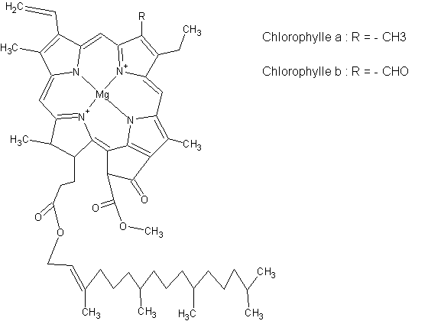

Le β-carotène absorbe les radiations de longueurs d’onde comprises essentiellement entre 400 et 500 nm. Dans ce domaine, le spectre d’absorption du β-carotène présente un seul pic, alors que celui des xanthophylles en présente 2. (Voir documents joints)

1) Vous disposez d’un spectrophotomètre et de ses accessoires. Identifiez la nature des pigments obtenus à l’issue de chaque élution.

2) Quels sont donc les pigments présents dans les feuilles de bette ?

3) Compte tenu des résultats expérimentaux, le lycéen peut-il trouver les réponses à ses deux dernières questions ? Argumenter.
4) En utilisant les spectres d’absorption, justifier la couleur de chacun des pigments identifiés.

Remarques :
- La chromatographie sur colonne est une chromatographie d'adsorption ; la séparation repose sur l’adsorption sélective des espèces à la surface d'un solide : le sucre.
L’éluant migre à travers la phase stationnaire par capillarité.
- On peut réaliser une CCM pour séparer les pigments contenus dans les feuilles de bette.
- Pour l’analyse spectrale il faut des cuves en verre car on utilise des solvants qui attaquent les cuves en plastique si la manipulation n’est pas menée rapidement.

Documents mis à la disposition de l’élève
